# Wstępne założenia

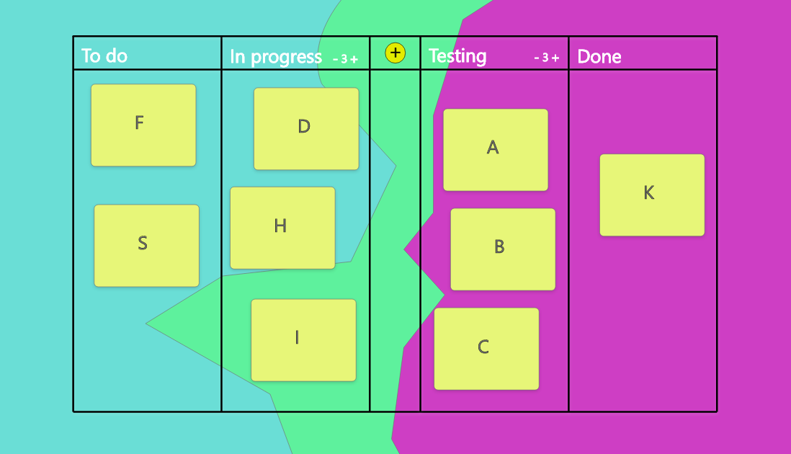

Wstępna wizualizacja tablicy

1. **Wstępne założenia**

Tablica Kanban jest to narzędzie wykorzystywane przy zarządzaniu procesami i projektami w organizacjach. Taka tablica głównie wykorzystywana w dziedzinach życia takich jak tworzenie oprogamowania czy marketingu.

Nasza wizja tablicy Kanban wygląda jak na wyżej załączonym obrazku. Tablica jest podzielona na etapy (kolumny), w której znajdują się projekty (karteczki) do wykonania. Kolumny „To do” oraz „Done” mają nieograniczoną ilość karteczek, natomiast tabela „In progress” oraz „Testing” mają ograniczoną liczbę karteczek z podstawową ilością równą 3 tak, aby był jakiś określony limit pracy w toku, ponieważ to wyeliminuje dezorganizacje oraz wzięcie zbyt dużej ilości projektów do realizacji na raz. Każdy może modyfikować to ograniczenie pod własne potrzeby. Przyciskiem plusa, zawartym pomiędzy środkowymi tabelami, można dodawać kolejne tabele z ograniczeniami karteczek, które również są modyfikowalne.